聚焦学生核心素养，乐教乐学助力语文拓展
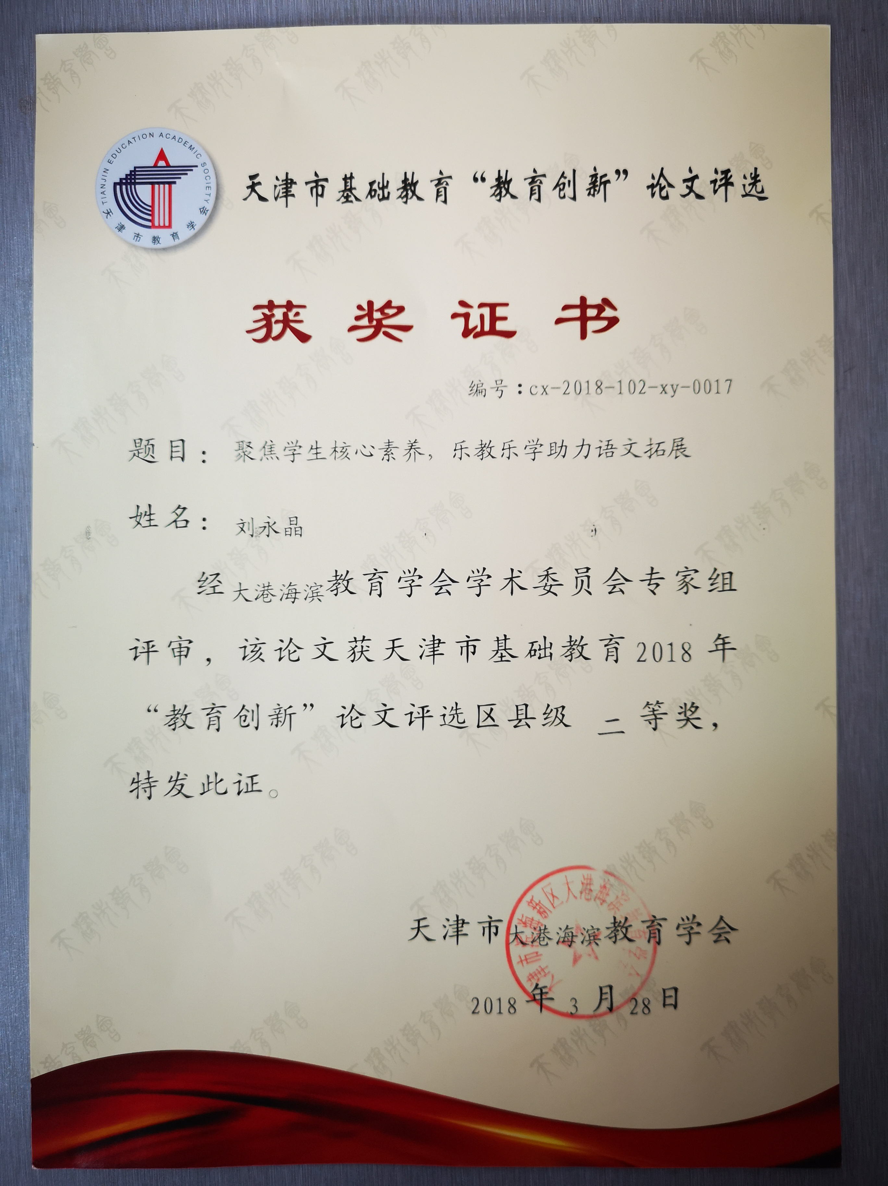摘要：核心素养培养是小学语文的重点教学目标。对语文课程的学习正是培养学生开放性思维的主要渠道，通过思维的锻炼，可以加强其他课程的学习应用能力。教师借助乐教乐学平台能够加强学生语文素养能力的培养，基于核心素养教学下对小学语文课外活动进行个性化探索实践。

关键词：小学语文 核心素养 乐教乐学

2014 年3 月 30 日，教育部印发的《关于全面深化课程改革落实立德树人根本任务的意见》中首次提出了“核心素养” 这一概念。“核心素养”被置于深化课程改革、落实立德树人根本任务的基础地位[1]。2015 年 4 月，《人民教育》[2]首次提出比较明确的定义。2016年9月13日，北京师范大学举行中国学生发展核心素养研究成果发布会，会议确定了以培养“全面发展的人”为核心的中国学生核心素养，以文化基础、自主发展、 社会参与三个方面为基础，划分为六个要素、 十八个基本点。
对于语文学科而言，发展学生的核心素养，关键是要走出“知识理解”的教学围栏， 由“知识理解”向“知识迁移”过渡，再向“ 知识创新”提升。“知识迁移”的核心是“过程与方法”，“知识创新”的核心是学科思维。教育部基础教育质量监测中心副主任辛涛指出了未来探索的方向：要强化对于软技能和软环境的评价，善用互联网和大数据，对每个学生个体的整个受教育过程的数据和信息进行过程性保存和追踪，并进行深入分析，从而为核心素养的落实和综合素质评价提供技术支撑。[3]
基于核心素养教学理念下，小学语文教学借助乐教乐学平台拓展丰富的课外活动，能提高学生学习语文的兴趣、提升自身素养。
一、多彩活动，提高阅读理解力，奠基人文底蕴
小学语文教学中，阅读一直以来都是不可或缺的构成元素，学生在阅读过程中积累知识，提升自身的综合素质；而学生具备较强的阅读能力以后，反过来又可以在阅读中获取更多的感受和体验。课外阅读是小学语文阅读教学的外延，通过多彩活动，使阅读向课外、课后蔓延，有目的地培养学生的阅读兴致，使他们都慢慢做到自主阅读，扩充语言积累，提升阅读能力、不断提高阅读水平。
在乐教乐学平台“乐学阅读”板块中，拥有一个庞大的图书馆。有针对各年级的好书推荐；有文学、科学、人文等多种书籍分类；有学生阅读书籍后的热门、书评、批注、收藏、评分排行榜等。我在班级开展“班级共读一本书”活动，全班一起阅读《糖果屋》、《绿野仙踪》，平台能够每天显示每个孩子读书的时长、页数以及他们的感悟记录，一段时间下来，班级学生在课间讨论最多的是多诺茜是否找到了回家的路，格瑞特尔是怎样勇敢地生活的……阅读让孩子们感受到快乐，二分享让他们体验着幸福。
结合孩子们的阅读情况，我在乐教乐学“活动”板块中发起了《绿野仙踪》讲故事大会，让孩子们从自己的视角选择最打动自己的情节，开展故事会活动，进一步增强学生对阅读的兴趣，发展其语言表达能力和表现能力，创设一个使他们想说、敢说、喜欢说、有机会说的环境。
针对学习的古诗和弟子规进行“一分钟背诵串烧”活动，和爸爸妈妈一起朗读的“亲子时光”活动，预习中读课文的“我来挑战”活动……系列活动让刚刚走进校门的一年级学生慢慢爱上阅读，喜欢语文，奠基了他们成长的人文底蕴。
二、多样平台，锻炼语言表达力，培养学会学习
语言表达力是一种重要的语文能力，小学阶段特别是3到10岁左右是语言、特别是口头语言发展最快的时期。应培养学生倾听、表达和应对的能力，使学生具有文明和谐地进行人际交流的素养。
部编一年级教材中尤其重视口语交际的教学，设计了《我说你做》、《我们做朋友》、《用多大的声音》、《小兔运南瓜》四个主题的口语交际内容。借助乐教乐学平台，口语交际的练习不仅仅在课上一部分同学练习表达力，更是延伸到课外，为每个孩子搭建口语表达的平台。学习《我说你做》时，我发布了“我说你做”互动活动，和爸爸妈妈录制“我说你做”的微视频，注意表达时大声说，让别人听得见，同时注意听别人说话。孩子们和爸爸妈妈互动，时而发布指令，时而听从指令做动作，不仅加强了口语交际的练习，也进一步增强了亲子关系，受到家长和孩子们的一致好评。学习《我们做朋友时》，我发布了“say hello——个人自我介绍”活动，让那些课堂中不敢发言的孩子也勇敢地出镜，向全班同学介绍自己。孩子们不仅练习了如何进行自我介绍，也通过观看其他同学的小视频增进了同学之间的友谊，取长补短。学习《小兔运南瓜》时，在课堂分享交流的基础上，同学们在家中还精心制作头饰，扮演聪明、可爱的小兔来演一演运南瓜的故事，要求学生注意观察表演，在培养思维、语言表达能力的同时，也培养了学生的协作意识。
除了口语交际课以外，我还抓住传统节日对学生进行语言表达力的锻炼。每个传统节日的形成过程，都有着它的历史文化渊源，美妙传说，独特情趣。可现在对于这些节日的起源、民间习俗、文化内涵等，学生们知道的却很少。结合一年级学生入学后的国庆节、中秋节、重阳节等节日，在乐教乐学平台上加强语言表达练习。搜集查找有关中秋节、重阳节的诗词传说、由来、民间习俗，在乐教乐学平台上开展“最美重阳——献给你的诗歌”、“中秋节故事知多少”活动。用互联网多样资源改变学生的学习方式，发展学生的探究精神，提高学生的实践能力，同时弘扬民族文化。
三、多元评价，形成思维发展力，养成科学精神
《语文课程标准》指出：在语文教学的学习中学生是教学学习中的主导者，教学应当激发学生对学习的兴趣，以此来注重培养学生自主学习的良好习惯和意识，能够为学生设计优秀的自主学习环境，尊重学生在学习中出现的个体差异，不断鼓励学生去选择适合自己的学习方法。可见，教师的激励性评价对提高学生学习语文的积极性非常重要。评价作为教育活动的关键一环，它的合理与否关系到教育能否顺利实施、改革能否有效推进，它是核心素养能够成功落实的关键。在小学语文教学中，我利用乐教乐学平台对学生进行合理有效的评价，努力实现“评价的核心目的为改善过程。”
乐教乐学平台上有丰富的奖励机制，可以为学生点赞或颁发小红花。当孩子们把自己的作品或才艺表演上传“才艺秀”时，师生可以进行立体式互动评价，为喜爱的作品点赞。当语文课中二人小组互听互评读课文，在规定时间内完成背诵篇目的，获得一朵小红花; 当朗读与背诵的家庭作业认真完成时，获得一朵小红花……对于孩子们的语文学习衡量不仅仅是一份试卷和冷冰冰的分数，而是多元化温暖的评价。每周根据个人集赞和小红花情况进行汇总，进行“明星小组”、“读书小明星”、“小小书法家”、“小小朗读者”的评选。
根据语文学科的特点， 实现语文学科和德育有机融合， 开展乐教乐学 “寻找”系列活动: 寻找最 “美” 学生 ( 心灵美)、寻找最美丽的字迹、寻找最认真的作业、寻找校园好听的朗
读……
基于学生核心素养的培养是语文课外活动探索的重中之重，也是提升学生语言能力的重要渠道。我将在今后的教育教学道路上充分致力于小学生在语文素质方面的培养工作，以学生为主体，增强学生阅读、领悟及课外延展能力，把教授内容与学生意愿定位思考，充分考虑学生的主观态度与自主能力，适当安排目的性强的课外活动，并逐渐增大教学比重，让学生不再对学习语文感到乏味，而是主动参与，从而达到核心素养教学的最终目的。

［1］中华人民共和国教育部.教育部关于全面深化课程改革落
实立德树人根本任务的意见［ EB/OL］.(2014-3-30) ［ 2016-10-
10］.http://www.moe.edu.cn/publicfiles/business/htmlfiles/moe/
s7054/201404/xxgk_167226.html.
［2］《人民教育》 编辑部.核心素养：重构未来教育图景［ J］.人民教育,2015(7)
【3】语文素养网.今天，为何要提“核心素养”（深度聚焦）. http://www.apphumar.com/pinfo.html-newsid=407.htm

